UNION INTERNATIONALE DES TÉLÉCOMMUNICATIONS
Bureau des radiocommunications
(No. de Fax direct +41 22 730 57 85)
Lettre circulaire 21 octobre 1999
7/LCCE/23

Aux Administrations des Etats Membres de l'UIT et aux Membres du Secteur
des radiocommunications participant aux travaux des Groupes de travail 7B, 7C, 7D et 9D
des Commissions d’études 7 et 9 des radiocommunications

Objet: Réunions des Groupes de travail 7B, 7C et 7D et du Groupe mixte de Rapporteurs 7D-9D
Groupe de Travail 7B Systèmes de radiocommunication spatiale
Groupe de Travail 7C Systèmes d’exploration de la Terre par satellite et systèmes météorologiques
Groupe de Travail 7D Radioastronomie
Groupe mixte de Partage de fréquences entre les services spatiales scientifiques
Rapporteurs 7D-9D et le service fixe

Introduction
Les réunions des Groupes de travail 7B, 7C et 7D, et la réunion du Groupe mixte de Rapporteurs 7D-9D ont été décidées par la Commission d'études 7 des radiocommunications.

Date et lieu des réunions
Suite à l’aimable invitation de la NASA (National Aeronautics and Space Administration) transmise par l’Administration des Etats-Unis les Groupes de travail 7B, 7C et 7D se tiendront du 24 au 28 janvier 2000, et la réunion du Groupe mixte de Rapporteur se tiendra du 31 janvier au 3 février 2000 (voir l’Annexe 1).
Les réunions auront lieu à l’Hôtel Adam’s Mark, 1500 Sand Lake Road, Orlando, Floride 32809 Etats-Unis (voir Annexe 3). Les services directement liés aux activités des réunions (enregistrement des délégués, distribution des documents, etc.) seront regroupés dans le même bâtiment. L'enregistrement commencera à 8 h 30 le jour d'ouverture. Une réunion mixte des Groupes de travail débutera à 9 h 30 le 24 janvier 2000. Le Groupe mixte de Rapporteur débutera à 9 h 30 le 31 janvier 2000.

Programme des réunions
Les ordres du jour sont reproduits dans l’Annexe 2.

Langue de travail
Les travaux des Groupes de travail et du Groupe mixte de Rapporteur se dérouleront en anglais.

Contributions
Il est demandé d'envoyer des contributions en réponse au travail confié aux Groupes de travail 7B, 7C et 7D et au GMR 7D-9D. Les contributions seront traitées et distribuées conformément aux dispositions de la Résolution UIT-R 1-2 et seront disponibles sur TIES/ITUDOC.
Un exemplaire de chaque contribution devra être envoyé, pour traitement, au Directeur du Bureau des radiocommunications, aux Présidents des Groupes concernés et aux Présidents et aux Vice-Présidents des Commissions d'études 7 et 9 des radiocommunications. Les adresses correspondantes figurent dans l'Annexe 4 de la présente Circulaire. Les participants sont encouragés à présenter leurs contributions sur disquette magnétique avec support papier ou par courrier électronique conformément aux directives que contient la Révision 2 à la Circulaire administrative CA/17 du 16 avril 1999. Le courrier électronique peut être adressé à:
renata.zecha@itu.int
Les documents reçus au moins six semaines avant la réunion seront, dans la mesure du possible, envoyés avant la réunion dans la langue originale. Les contributions reçues plus tardivement mais au moins sept jours avant la réunion, seront disponibles à l'ouverture de la réunion dans la langue originale et, si possible, en anglais. Le Secrétariat n'est pas en mesure de garantir que les documents reçus moins de sept jours avant la réunion seront disponibles pour l'ouverture de la réunion. La Résolution UIT-R 1-2 dispose que les contributions qui ne sont pas disponibles pour les participants à l'ouverture de la réunion ne seront pas examinées.

Participation
Afin que les dispositions nécessaires puissent être prises, nous vous prions de nous communiquer au plus tard un mois avant l'ouverture de la réunion le nom de votre(vos) représentant(s) au moyen du formulaire ci-joint (Annexe 5) (le photocopier si nécessaire).
Robert W. Jones
Directeur
Bureau des radiocommunications
Annexes: 5
Distribution:
- Etats Membres et Membres du Secteur des radiocommunications participant aux travaux des Groupes de travail 7B, 7C et 7D de la Commission d’études 7 et au Groupe de travail 9D de la Commission d’études 9 des radiocommunications
- Présidents et Vice-Présidents des Commissions d’études 7 et 9 des radiocommunications
- Secrétaire général de l’UIT, Directeur du Bureau de la normalisation des télécommunications, Directeur du Bureau de développement des télécommunications
ANNEXE 1
ANNEXE 2

Projet d'ordre du jour des réunions des
Groupes de travail 7B, 7C et 7D
(Orlando, 24-28 janvier 2000)

1 Remarques liminaires du Président
2 Adoption de l'ordre du jour
3 Etat des Questions assignées au Groupe de travail et travaux relatifs
4 Rapport d’activité du Président
5 Elaboration du programme de travail de la réunion
6 Présentation des contributions
7 Création de Groupes de rédaction et attribution des documents
8 Préparation des documents
9 Discussion du programme de travail futur
10 Lieu des prochaines réunions
11 Divers

S. TAYLOR L. RUIZ
Présidente, Groupe de travail 7B Président, Groupe de travail 7C

- B. WHITEOAK
Président, Groupe de travail 7D

Projet d'ordre du jour de la réunion du
Groupe mixte de rapporteurs 7D-9D
(Orlando, 31 janvier – 3 février 2000)

1 Remarques liminaires du Président
2 Adoption de l'ordre du jour
3 Rapport d’activité du Président
4 Elaboration du programme de travail de la réunion
5 Présentation des contributions
6 Création de Groupes de rédaction et attribution des documents
7 Préparation des documents
8 Discussion du programme de travail futur
9 Lieu des prochaines réunion
10 Divers

J.E. MILLER
Rapporteur principal, GMR 7D-9D

ANNEXE 3
INFORMATIONS PRATIQUES POUR LES PARTICIPANTS
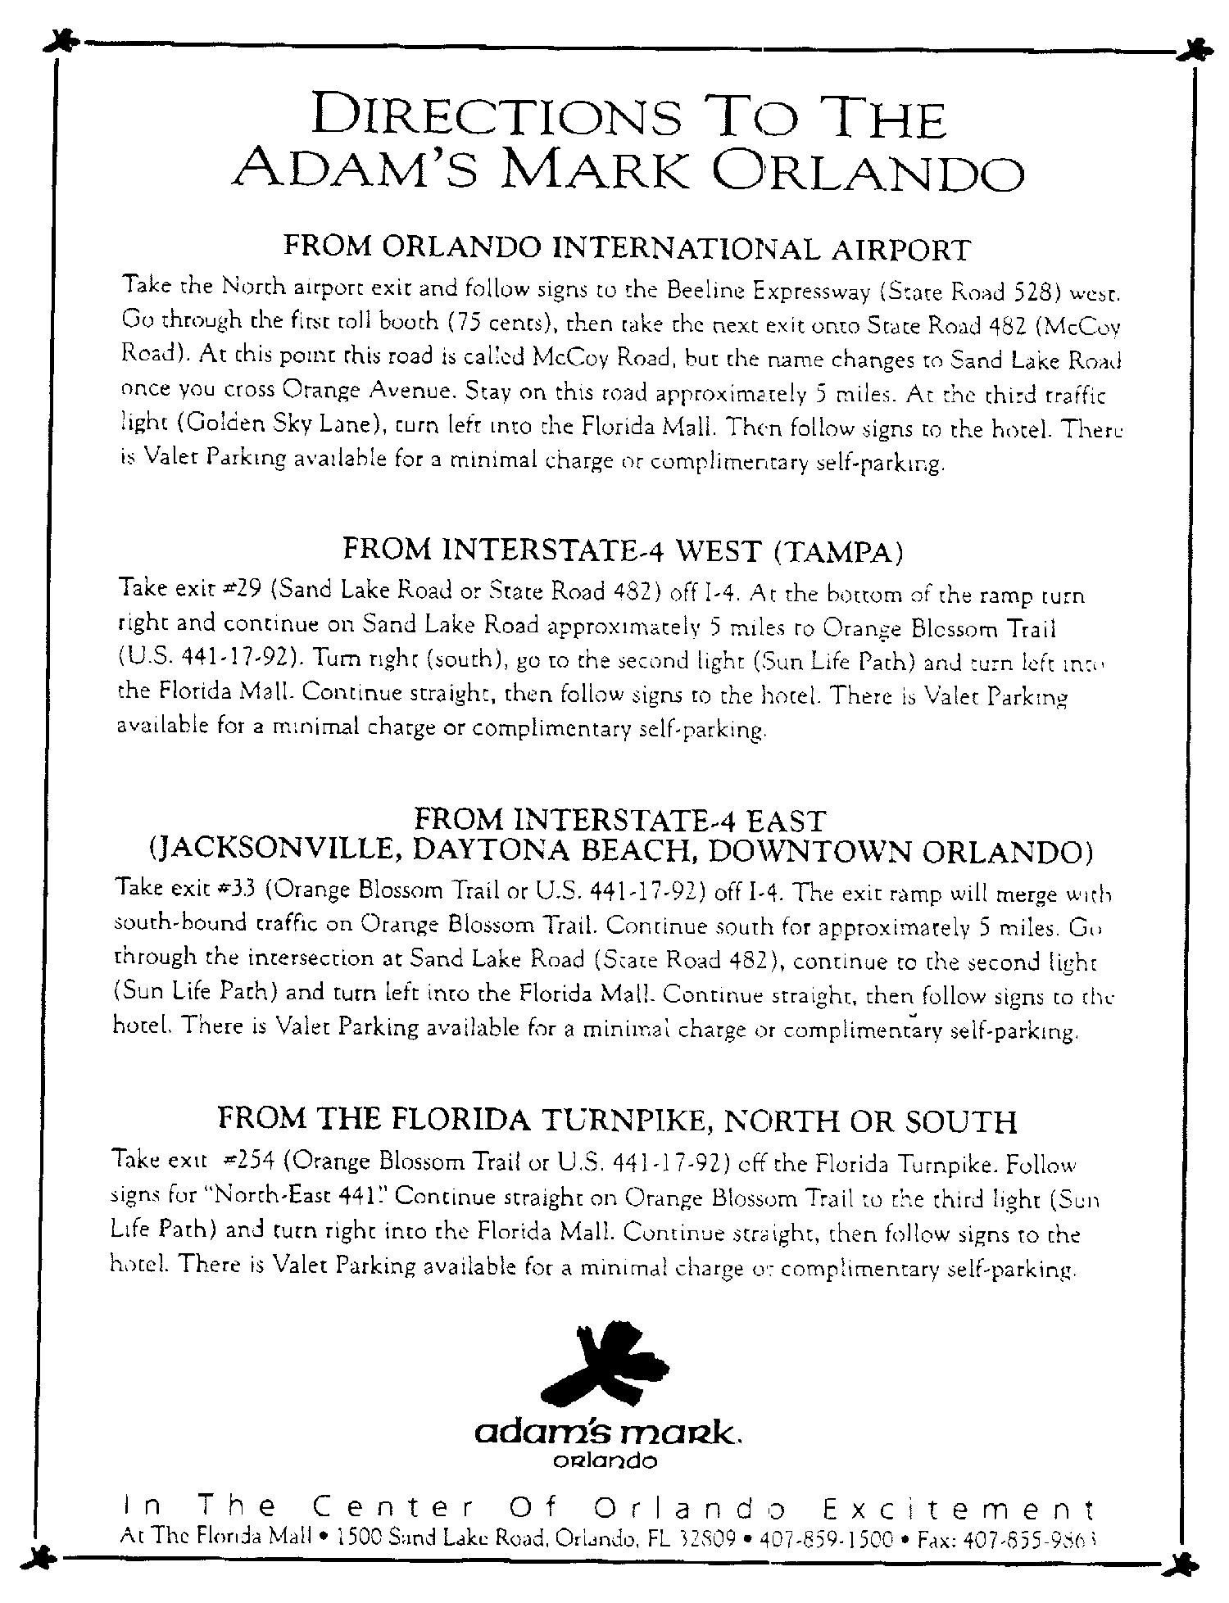

ANNEXE 4
Liste des Présidents et Vice-Présidents
Président, Commission d’études 7
M. R. M. TAYLOR TEL: +1 409 285 9263
TT&C FAX: +1 409 285 0256
103 Oyster Creek Drive E-mail: robert@teleregs.com
Suite I.
LAKE JACKSON, TX 77566
Etats-Unis d’Amérique
Vice-Présidents, Commission d’études 7
M. G. DE JONG TEL: +31 15 2691 623
NMi Van Swinden Laboratorium FAX: +31 15 2612 971
P.O. Box 654 E-mail: gdejong@NMi.nl
2600 AR DELFT
Pays-Bas
M. V. MEENS TEL: +33 5 612 73 808
CNES - DSO/RC/BF FAX: +33 5 612 81 574
BPI 2511 E-mail: vincent.meens@cnes.fr
18, avenue Edouard Belin
31401 TOULOUSE Cedex 04
France
M. J.B. WHITEOAK TEL: +61 2 9372 4110
Deputy Director FAX: +61 2 9372 4444
Australia Telescope National Facility E-mail: jwhiteoa@atnf.csiro.au
CSIRO, P.O. Box 76
EPPING, NSW 1710
Australie
Présidente, Groupe de travail 7B
Mme. S. TAYLOR TEL: +1 281 483 0122
NASA Johnson Space Center FAX: +1 281 483 5200
Mail Code GT Email: shayla.e.taylor1@jsc.nasa.gov
HOUSTON, TX 77058
Etats-Unis d’Amérique
Président, Groupe de travail 7C
M. L. RUIZ TEL: +33 1 447 67614
CNES FAX: +33 1 447 67579
DP/RC E-mail: luis.ruiz@cnes.fr
2, place M. Quentin
75039 PARIS Cedex 01
France

Président, Groupe de travail 7D
Mr. J. B. WHITEOAK
(see address above)

Président, Commission d’études 9
M. M. MUROTANI
Mitsubishi Electric Corporation Tel: +81 467 412401
Corporate Research and Development Fax: +81 467 411050 or
1-1, Ofuna 5-Chome +81 467 412419
KAMAKURA 247-8501 E-mail: murotani@isl.melco.co.jp
Japon

Vice-Présidents, Commission d’études 9
M. G.F. HURT Tel.: +1 202 4824107
NTIA, Room 6725 Fax.: +1 202 4824595
U.S. Department of Commerce E-mail: ghurt@ntia.doc.gov
14th and Constitution Ave., N.W.
Washington, D.C. 20230
Etats-Unis d’Amérique
M. V.M. MINKIN Tel: +7 095 2619307
Radio Research & Development Institute (NIIR) Fax: +7 095 2610090 or
16 Kazakova Street +7 095 2619307
103064 MOSCOW E-mail: minkin@niir.pvt.msu.su
Fédération russe
Président, Groupe de travail 9D
M. G.F. HURT
(voir ci-dessus)
Rapporteur principal, GMR 7D-9D
M. John E. MILLER Tel.: +1 301 809 2272
Stanford Telecommunications, Inc. Fax: +1 301 262 2642
7501 Forbes Blvd., Suite 105 E-mail: john.miller@itu.int or
Seabrook, MD 20706 jemiller@cpcug.org
Etats-Unis d’Amérique

ANNEXE 5
Registration Form
ITU-R Meetings
Orlando, Florida
24 January - 3 February 2000
Radiocommunication
Bureau
I wish to participate in | WP 7B  24-28 Jan. | WP 7C  24-28 Jan. | WP 7D  24-28 Jan. | JRG 7D-9D  31 Jan.- 3 Feb.
Mr. Mrs. Ms. Miss:
(family name) (first name)
Accompanied by:
(family name) (first name)
1. REPRESENTATION
Name of Member State:
❒ Head of Delegation  Deputy  Delegate
(to be completed by representatives of Member States only).
Name of Sector Member: ..
❒ Recognized Operating Agencies
❒ Scientific or Industrial Organizations
❒ Regional and other International Organizations
❒ Regional Telecommunication Organizations
❒ Intergovernmental Organizations Operating Satellite Systems
❒ Other Entities Dealing with Telecommunication Matters
❒ United Nations and its Specialized Agencies
2. OFFICIAL ADDRESS
Name of the Company:
Street address:
City/State/Code/Country:
Business tel.: Fax:
E-mail: In case of emergency:
Date: Signature:

For BR Secretariat use only
Approved (if applicable) | Personal Section |  | Meeting Section |  | Pigeonhole
To be returned duly completed to the Radiocommunication Bureau |  | Place des Nations  CH-1211 Genève 20  Switzerland |  | Telephone: +41 22 730 5802  Telefax: +41 22 730 6600  Telex: 421000 UIT

